}

**Guía1. Definición Proyecto APT**

**Asignatura Capstone**

1. **PARTE I**

|  |
| --- |
| **1. Antecedentes Personales** |
| A continuación, se presenta una tabla en la que debes completar la información solicitada. |

|  |  |
| --- | --- |
| Nombre estudiante | **Nibaldo Calderón** |
| Rut | **16461592-8** |
| Carrera | **Ingeniería Informática** |
| Sede | **Antonio Varas** |

|  |  |
| --- | --- |
| Nombre estudiante | **Victoria López** |
| Rut | **18405608-9** |
| Carrera | **Ingeniería Informática** |
| Sede | **Antonio Varas** |

|  |  |
| --- | --- |
| Nombre estudiante | **Jorge López** |
| Rut | **23.041.046-1** |
| Carrera | **Ingeniería Informática** |
| Sede | **Antonio Varas** |

|  |
| --- |
| **2. Descripción Proyecto APT** |
| En la descripción debes señalar brevemente el nombre de tu proyecto APT y las competencias del perfil de egreso que vas a poner en práctica. Si en tu carrera están definidas las áreas de desempeño, también menciona a qué áreas de desempeño está vinculado el proyecto. |

|  |  |
| --- | --- |
| Nombre del proyecto | *CarbonIA* |
| Área (s) de desempeño(s) | *Base de datos, programación web, seguridad, gestión de proyectos, big data* |
| Competencias | *C2: Gestionar proyectos informáticos, ofreciendo alternativas para la toma de decisiones de acuerdo con los requerimientos de la organización.*    *C3: Construir modelos de datos para soportar los requerimientos de la organización de acuerdo con un diseño definido y escalable en el tiempo*    *C4: Desarrollar una solución de software utilizando técnicas que permiten sistematizar el proceso de desarrollo y mantenimiento, asegurando el logro de los objetivos.* |

|  |
| --- |
| **3. Fundamentación Proyecto APT** |
| A continuación, se presentan distintos campos que debes completar con la información solicitada. Esta sección busca que describas en detalle tu proyecto y justifiques su relevancia y pertinencia. |

|  |  |
| --- | --- |
| Relevancia del proyecto APT | *El proyecto CarbonIA busca solucionar el problema que enfrentan muchas empresas en Chile para calcular, verificar y reducir su huella de carbono de manera eficiente y precisa. Actualmente, las empresas deben cumplir con normativas ambientales estrictas, como las impuestas por el programa Huella Chile del Ministerio del Medio Ambiente, lo que requiere que implementen herramientas efectivas para gestionar su impacto ambiental. Sin embargo, la falta de automatización, la complejidad de los datos y el desconocimiento de metodologías precisas dificultan este proceso, especialmente para las pequeñas y medianas empresas.*  ***Relevancia para el Campo Laboral de la Carrera***  *Este tema es altamente relevante para el campo de la gestión de datos y sostenibilidad, áreas en las que la carrera y formación técnica se enfocan. En un contexto global donde la sostenibilidad y la reducción del impacto ambiental son prioritarios, el desarrollo de herramientas tecnológicas para apoyar a las empresas en la gestión de su huella de carbono representa una oportunidad crucial de innovación y mejora operativa.*    *El almacenamiento en la nube de datos, el desarrollo de sistemas basados en inteligencia artificial, y la capacidad de automatizar procesos que tradicionalmente han sido manuales, no solo mejoran la eficiencia de las empresas, sino que también aportan soluciones directas al reto global de la sostenibilidad corporativa.*    ***Contexto Geográfico y Características***  *El proyecto se sitúa en Chile, un país comprometido con la reducción de emisiones de gases de efecto invernadero y la implementación de políticas de sostenibilidad a través del programa Huella Chile. Este programa promueve la cuantificación, reporte y gestión de las emisiones de carbono en organizaciones de diversos tamaños y sectores. En este contexto, las empresas chilenas, especialmente las pequeñas y medianas, se ven afectadas por la necesidad de cumplir con estas normativas, pero carecen de herramientas tecnológicas asequibles y eficientes que les permitan hacerlo de manera rápida y precisa.*    ***Impacto y Aporte del Proyecto***  *El grupo objetivo de este proyecto son las empresas chilenas que necesitan calcular su huella de carbono para cumplir con las regulaciones ambientales y mejorar su sostenibilidad. Esto incluye empresas de diferentes sectores, desde grandes corporaciones hasta pequeñas y medianas empresas (PYMEs). El proyecto tendrá un impacto directo en la forma en que estas organizaciones gestionan sus emisiones, optimizando sus procesos, ayudándolas a cumplir con normativas y ofreciéndoles recomendaciones personalizadas para reducir su impacto ambiental.*    *El aporte de valor del proyecto CarbonIA es su capacidad para automatizar el proceso de cálculo y gestión de la huella de carbono mediante el uso de inteligencia artificial, generando informes auditables y descargables que cumplan con las normativas vigentes. Esto no solo permite una mayor eficiencia operativa en las empresas, sino que también mejora la calidad de los datos reportados, facilita el cumplimiento normativo, y contribuye a una mayor transparencia en los esfuerzos de sostenibilidad.*    *En resumen, CarbonIA aborda una problemática urgente en el campo de la sostenibilidad corporativa en Chile, proporcionando una solución real que tiene un impacto positivo tanto en el campo laboral de la gestión de datos y tecnología, como en la responsabilidad ambiental de las empresas.* |
| Descripción del Proyecto APT | *El proyecto* ***CarbonIA*** *consiste en el desarrollo de una plataforma digital basada en inteligencia artificial para la gestión eficiente de la huella de carbono de las empresas, principalmente en Chile. La plataforma permitirá a las organizaciones calcular, verificar y gestionar sus emisiones de carbono, automatizando procesos que cumplen con los requisitos normativos del programa Huella Chile del Ministerio del Medio Ambiente. CarbonIA utilizará una arquitectura escalable en Google Cloud Platform, incorporando un frontend accesible para usuarios de escritorio y móvil, un backend con contenedores que procesa los cálculos y una capa de inteligencia artificial para análisis avanzado. La plataforma también ofrecerá herramientas de auditoría y generación de informes descargables, brindando a las empresas la capacidad de tomar decisiones informadas para minimizar su impacto ambiental.* |
| Pertinencia del proyecto con el perfil de egreso | *El proyecto CarbonIA está directamente relacionado con el perfil de egreso de la carrera de Ingeniería en Informática de Duoc UC, ya que involucra el diseño, desarrollo e implementación de una solución informática compleja para la gestión de la huella de carbono empresarial, un problema altamente relevante en el contexto actual de sostenibilidad y cumplimiento normativo. A través de este proyecto, se aplican múltiples competencias del perfil de egreso, especialmente aquellas vinculadas a la gestión de proyectos, el desarrollo de software y el uso de tecnologías avanzadas como la inteligencia artificial.*    ***Relación del Proyecto APT con el Perfil de Egreso***  *El perfil de egreso destaca la capacidad del ingeniero en informática para diseñar y desarrollar soluciones informáticas que resuelvan problemas complejos en el ámbito profesional. CarbonIA se alinea con esta competencia al abordar un problema real y relevante para las empresas chilenas: la gestión de su huella de carbono. El proyecto requiere la integración de múltiples tecnologías, el uso de marcos de trabajo ágiles, y la capacidad de evaluar y aplicar estándares y normativas ambientales (como el programa Huella Chile). Estas habilidades son parte del perfil de egreso, que también resalta la importancia de evaluar y aplicar tecnologías para desarrollar soluciones que promuevan la innovación y la sostenibilidad, temas centrales en CarbonIA.*    ***Competencias Relevantes para Resolver la Problemática***  *Dentro de las competencias clave que sustentan este desarrollo, se destacan las siguientes:*  *En primer lugar, la* ***Gestión de Proyectos Informáticos*** *mediante el uso de Metodologías Ágiles, específicamente Scrum, que será implementada a lo largo de todo el proceso. Esto permitirá priorizar las tareas que aporten mayor valor al proyecto, garantizando entregas incrementales de alta calidad.*  *Además, la* ***construcción de modelos de datos*** *para soportar los requerimientos del proyecto en bases de datos relacionales, con el objetivo de garantizar la disponibilidad de la información y el almacenamiento adecuado de los respaldos del cálculo de la Huella de Carbono solicitados.*  *Por último, el* ***desarrollo una solución de software*** *utilizando técnicas que permitan sistematizar tanto el proceso de desarrollo como el mantenimiento, asegurando así el cumplimiento de los objetivos del proyecto.*  *En resumen, CarbonIA requiere el uso de las competencias técnicas y de gestión desarrolladas durante la carrera, aplicando estándares y metodologías del campo de la ingeniería informática para diseñar una solución innovadora y de alto impacto que responde a necesidades empresariales y regulatorias específicas.* |
| Relación con los intereses profesionales | *El proyecto CarbonIA se relaciona directamente con nuestros intereses profesionales, los cuales están enfocados en la gestión y el desarrollo de proyectos informáticos. A lo largo de nuestra formación, esta área ha sido clave para el desarrollo, especialmente en lo que respecta al levantamiento de requerimientos del cliente y la implementación de soluciones tecnológicas que mejoren la toma de decisiones empresariales.*    *Relación con mis Intereses Profesionales*  *Nuestros intereses profesionales se centran en la gestión de proyectos, específicamente en el desarrollo ágil mediante Scrum, áreas que permiten transformar datos en información útil y ejecutar proyectos de manera eficiente y eficaz. En el proyecto CarbonIA, estos aspectos se reflejan claramente:*    *Gestión de Proyectos Informáticos: Al gestionar el desarrollo de CarbonIA, aplico metodologías ágiles como Scrum, que me permiten estructurar y ejecutar el proyecto de manera efectiva. Esto incluye el levantamiento de requisitos, el diseño de la arquitectura del sistema y la coordinación con los distintos equipos, competencias que he perfeccionado en las certificaciones de Gestión de Proyectos Informáticos.*  *Desarrollo de software: el proyecto CarbonIA tiene en su diseño una ventaja importante y es que, utiliza en su desarrollo, inteligencia artificial para analizar datos relacionados con la huella de carbono y generar informes y recomendaciones personalizadas para las empresas. Esta capacidad para transformar datos en acciones estratégicas va de la mano con el interés en desarrollar soluciones que ayuden a las empresas a tomar decisiones informadas y mejorar su rendimiento ambiental.*    ***Contribución a mi Desarrollo Profesional***  *Realizar este proyecto APT contribuirá significativamente a mi desarrollo profesional por varias razones:*    *Mejora de habilidades en gestión de proyectos: A través de la implementación de CarbonIA, reforzaré mis habilidades en la planificación, ejecución y control de proyectos, lo cual es esencial para mi carrera en gestión de proyectos informáticos dentro del marco de metodologías agiles como Scrum.*    *Aplicación de conocimientos en programación avanzada: Al desarrollar una plataforma que integra herramientas de análisis y automatización, aplico y mejoro mis habilidades de programación en lenguajes clave para la inteligencia artificial y el análisis de datos, como Python, además de la integración con bases de datos robustas y arquitecturas en la nube.*  *Integración de tecnologías emergentes: El uso de inteligencia artificial para el cálculo y la verificación de huella de carbono en CarbonIA brinda la oportunidad de trabajar con tecnologías emergentes, como el aprendizaje automático y el procesamiento de grandes volúmenes de datos, mejorando mi capacidad para integrar algoritmos avanzados en productos de software.*    *Desarrollo de Soluciones Innovadoras: Al trabajar en un proyecto que combina tecnología avanzada y sostenibilidad, estaré desarrollando una solución que no solo es innovadora, sino que también tiene un impacto positivo en la sociedad y el medio ambiente. Esto me posiciona mejor en el campo laboral, donde la demanda por profesionales capaces de integrar tecnología y sostenibilidad está en crecimiento.*    *En resumen, CarbonIA me permite no solo perfeccionar mis habilidades técnicas como ingeniero en informática, sino también adquirir experiencia en el uso de tecnologías avanzadas y metodologías de desarrollo que responden a desafíos reales de sostenibilidad y tecnología.* |
| Factibilidad de desarrollo del Proyecto APT | *En esta etapa del proyecto estimamos que es posible desarrollar el proyecto CarbonIA considerando los recursos, tiempos y factores involucrados, además de la planificación adecuada para mitigar posibles dificultades. Respecto a las preguntas puntuales procedemos a responder a continuación:*   1. *Duración del semestre: El proyecto CarbonIA es viable dentro del semestre académico, ya que se puede dividir en fases manejables, como la definición de requerimientos, desarrollo del MVP (producto mínimo viable) y pruebas. Cada fase está alineada con los hitos del curso, permitiendo un avance incremental y medible.* 2. *Horas asignadas a la asignatura: Las horas asignadas a la asignatura proporcionan una base para trabajar en el proyecto, pero no son suficientes para completar el desarrollo completo de CarbonIA. Será necesario complementar estas horas con tiempo adicional, incluyendo noches, fines de semana, e incluso la dedicación de tiempo durante las horas laborales.* 3. *Materiales requeridos: Los materiales necesarios, como las plataformas de desarrollo (Google Cloud, Visual Studio Code, GitHub) y las tecnologías (Django, React, MySQL), son accesibles y no presentan barreras significativas. Sin embargo, la configuración y el desarrollo en estos entornos requieren un tiempo de implementación considerable, que va más allá de las horas de clase.* 4. *Factores externos que facilitan su desarrollo:*     1. *Acceso a tecnologías en la nube y herramientas colaborativas como GitHub facilitan el desarrollo del proyecto de manera remota y permiten trabajar en equipo de forma eficiente, lo cual es un facilitador clave.*    2. *Experiencia previa en metodologías ágiles y tecnologías aplicadas ayuda a acelerar el proceso, pero no lo suficientemente rápido como para ajustarse únicamente al horario de la asignatura.* 5. *Factores externos que dificultan su desarrollo y maneras en que podrías solucionarlos:*    1. *Tiempo limitado: La sobrecarga académica y laboral dificulta la dedicación exclusiva al proyecto durante las horas de clase. Solución: Dedicar tiempo adicional fuera del horario de clase, incluyendo horas laborales si es necesario, para completar tareas críticas.*    2. *Factores económicos* *El desarrollo de una plataforma compleja como CarbonIA requiere una inversión significativa en términos de tiempo, recursos humanos y tecnológicos. Si el equipo de desarrollo enfrenta restricciones de disponibilidad de tiempo, podría ralentizar el progreso del proyecto o limitar el alcance de las funcionalidades a implementar.* |

1. **PARTE II**

|  |
| --- |
| **4. Objetivos** |
| En este apartado debes definir objetivos generales y específicos del Proyecto APT. Es importante aclarar que los objetivos se deben plantear en forma clara, concisa y sin dar mayores explicaciones, es decir, deben entenderse por sí solos. Se sugiere redactarlos utilizando un verbo en infinitivo, pues ello obliga a precisar acciones concretas. |

|  |  |
| --- | --- |
| Objetivo general | *El objetivo general del proyecto CarbonIA es crear una plataforma digital basada en inteligencia artificial que permita a las empresas calcular, verificar, gestionar y reducir su huella de carbono de manera eficiente, automatizada y accesible, cumpliendo con los requisitos normativos vigentes.* |
| Objetivos específicos | *Los objetivos específicos del proyecto CarbonIA son los siguientes:*   * *Desarrollar una plataforma automatizada que permita a las empresas calcular su huella de carbono utilizando inteligencia artificial, con una precisión del 95% en los cálculos y reduciendo el tiempo necesario para completarlos en un 50%. El prototipo funcional estará listo en un plazo de 6 meses, con pruebas piloto en al menos 5 empresas.* * *Mantener disponibles todos los documentos relacionados con el cálculo para auditorías de verificación de la Huella de Carbono, asegurando un sistema de almacenamiento seguro con acceso auditable. El 100% de los documentos se almacenarán en una base de datos en la nube con respaldo automático, implementada dentro de los primeros 4 meses de desarrollo.* * *Permitir la exportación de bases de cálculo para la reportería de sustentabilidad empresarial en formatos estándares (PDF, Excel, CSV) dentro de los primeros 5 meses. El sistema ofrecerá opciones de personalización del reporte, con la capacidad de generar informes automáticos para al menos 10 sectores industriales diferentes.* |

|  |
| --- |
| **5. Metodología** |
| En el siguiente apartado deberás describir la metodología, propia de tu disciplina, que utilizarás para resolver el proyecto APT antes descrito, incluyendo las etapas y métodos de trabajo. |

|  |
| --- |
| Descripción de la Metodología |
| *La metodología seleccionada para el desarrollo del proyecto es Scrum, un marco ágil que facilita la entrega incremental de valor en un entorno de desarrollo colaborativo. Scrum es ideal dado que los requisitos pueden evolucionar, y permite un enfoque flexible y adaptativo. La metodología ágil Scrum se llevará a cabo en Sprints de 2 semanas, donde se produce un incremento funcional del producto. Todo el equipo tiene visibilidad sobre el progreso y los obstáculos a través de Jira.*  *Los detalles de la nuestra metodología son:*  *Planificación por sprints: Al inicio de cada sprint, se realizará una planificación para determinar qué tareas serán priorizadas según la etapa del proyecto. Esto incluirá el desarrollo de la implementación de funcionalidades clave, la implementación de la Inteligencia Artificial a través de la plataforma Document AI de Google, el almacenamiento de los datos extraídos y la visualización de los resultados. La planificación será colaborativa con el equipo para asegurar que todos los integrantes estén alineados con los objetivos del sprint.*  *Desarrollo incremental: Cada funcionalidad será desarrollada y probada de manera incremental. Empezaremos por las funcionalidades esenciales como el entrenamiento de la IA para que extraiga correctamente los datos relevantes de los documentos procesados. Al final de cada sprint, se realizará una demostración del avance, lo que permitirá obtener retroalimentación temprana y hacer ajustes según sea necesario.*  *Integración continua y pruebas: Durante todo el proceso, aplicaremos principios de integración continua, asegurándonos de que el código de cada componente se integre correctamente al sistema. Realizaremos pruebas unitarias a medida que se desarrollen las funcionalidades para garantizar que cada parte del sistema cumpla con los requisitos y esté libre de errores. Esto nos ayudará a detectar problemas de manera temprana y corregirlos antes de que afecten al desarrollo completo.*  *Revisión y retroalimentación: Al final de cada sprint, se realizará una reunión de revisión en la que el equipo evaluará el trabajo realizado y recogerá feedback. Este proceso nos permitirá ajustar los objetivos de los siguientes sprints y refinar el producto de acuerdo con las necesidades reales.*  *Entrega y refinamiento final: Una vez completados los sprints, dedicaremos tiempo a la fase de pruebas finales y refinamiento del Front, asegurándonos de que todas las funcionalidades desarrolladas funcionen correctamente y se visualicen los consumos de emisiones correctamente.* |

|  |
| --- |
| **6. Evidencias** |
| A continuación, describe qué evidencias serán evaluadas en el informe de avance y en el informe final de tu proyecto APT. Estas evidencias deben ser acordadas con tu docente. Se entenderá por evidencia los productos que se desarrollen durante el proyecto y cuyo propósito sea visibilizar o documentar cómo se ha implementado el trabajo. |

| **Tipo de evidencia**  **(avance o final)** | **Nombre de la evidencia** | **Descripción** | **Justificación** |
| --- | --- | --- | --- |
| **Final** | **1 Presentación Idea Proyecto CarbonIA.pptx** | *Presentación Idea Proyecto: CarbonIA*  [*link: Presentación de Idea*](https://github.com/JoLopezS/Capstone-Inc/blob/main/Fase%201/1%20Presentacion%20Idea%20Proyecto%20CarbonIA.pptx) | *Documento usado para describir el planteamiento del problema que planeamos resolver con nuestra iniciativa de proyecto. Este documento no requiere ser revisando nuevamente.* |
| **Final** | **Presentación Final de la Fase 1** | [*Link: Presentación FASE 1*](https://www.canva.com/design/DAGPAnQmAlE/nK8_pdbzXDODIMXBm_D64g/edit?utm_content=DAGPAnQmAlE&utm_campaign=designshare&utm_medium=link2&utm_source=sharebutton) | Presentación del requerimiento de proyecto APT fase 1 |
| **Final** | **Documentos individuales Fase 1** | *Documentos rellenados por cada integrante que contiene:*  *-* *Autoevaluación Competencias.*  *- Diario de Reflexión Fase 1.*  *- Autoevaluación Fase 1.*  [*Link: Docs. Individuales*](https://github.com/JoLopezS/Capstone-Inc/tree/main/Fase%201/Evidencias%20Individuales) | *Permite reflexionar sobre el desarrollo de habilidades, aprendizajes y mejoras en futuras iteraciones del proyecto.* |
| **Final** | **Documentos grupales Fase 1** | Documentos que definen los objetivos, alcance y los detalles importantes de proyecto, incluye los siguientes documentos:  - Guía Estudiante Fase 1 Definición Proyecto APT.  - Formativa Fase 1.  [*Link: Docs. Grupales*](https://github.com/JoLopezS/Capstone-Inc/tree/main/Fase%201/Evidencias%20Grupales) | Permite plantear formalmente los antecedentes, descripción y fundamentos del proyecto APT. Así mismo se establece los objetivos, metodologías, entre otros hitos relevantes de la fase 1. |
| **Avance** | **Jira** | [Link: Jira](https://duocuc-lopezx2ycalderon.atlassian.net/jira/software/projects/CIA/boards/2/) | Permite visualizar la gestión del proyecto a medida que vamos avanzando en las distintas etapas. |
| **Avance** | **Prototipo de Interfaz de Usuario (UI)**  **Mockups** | Diseño de Interfaz de Usuario en la plataforma de Figma  [*Link: Mockups*](https://www.figma.com/design/viLo9stOvGTDsxzS15gRFr/CarbonIA-Perfiles?node-id=0-1&t=FhTox7A78YF25uJu-1) | Permite a los interesados visualizar cómo será la experiencia de usuario final, validando el diseño y asegurando que sea intuitivo y fácil de usar. |
| **Avance** | **Habilitación de back-end** | Implementación de la arquitectura y funcionalidad básica del backend en GCP | Parte fundamental para establecer la base del sistema que gestionará la extracción de datos mediante el uso de inteligencia artificial. |
| **Avance** | **GitHub** | Repositorio de evidencias del proyecto APT  [*GitHub*](https://github.com/JoLopezS/Capstone-Inc/tree/main) | Permite al docente evidenciar el avance según los requerimientos de la pauta evaluativa de Capstone. |

|  |  |  |  |  |  |  |
| --- | --- | --- | --- | --- | --- | --- |
| **7. Plan de Trabajo** | | | | | | |
| En la siguiente tabla define la planificación de tu Proyecto APT de acuerdo con lo requerido. | | | | | | |
| **Plan de Trabajo Proyecto APT** | | | | | | |
| Competencia o unidades de competencias | Nombre de Actividades/Tareas | Descripción Actividades/Tareas | Recursos | Duración de la actividad | Responsable[1] | Observaciones |
| *Gestión de Proyectos Informáticos.* | *Idear una propuesta de solución.*  *-Definición de alcance.* | *Recolección de necesidades del cliente y análisis de los requisitos normativos del programa Huella Chile.* | *Reuniones con stakeholders, docs normativos, herramientas colaborativas (Google Meet, Google Docs).* | *2 semanas.* | *Jorge López.* | *Posibles dificultades: obtener la disponibilidad de los stakeholders para reuniones y aclarar detalles específicos de los requisitos normativos.* |
| *Desarrollo de software.* | *Desarrollo de prototipo funcional de la plataforma.* | *Diseñar y programar la interfaz principal de la plataforma CarbonIA, incluyendo cálculo automatizado de huella de carbono.* | *Herramientas de desarrollo (Visual Studio, GitHub), frameworks de programación (Python, Flask).* | *8 semanas.* | *Nibaldo Calderón.* | *Dificultad potencial: Integración de todos los cálculos normativos automatizados.* |
| *Construcción de Modelos de Datos.* | *Construcción del entorno de desarrollo en entorno Cloud* | *Crear tablas de emisión, consumos, factores de emisión.*  *Generación de tabla de conversión.*  *Querys de cálculos de emisión.* | *Entorno GCP:*  *- BigQuery*  *-IAM*  *-Cloud Storage* | *4 semanas* | *Todos los integrantes* | *Posibles dificultades: Existe una limitante en cuanto a la capa gratuita en GCP.* |
| *Desarrollo de Software* | *Beta sugerencias de IA*  *Vista "agregar información"*  *Vista "agregar información"*  *Crear tabla de datos y realizar cálculos para insertarlos en la tabla filtrada.*  *Guardar los resultados en la BBDD* | *Hacer pruebas de integración con IA*  *Generación de tabla de Conversión*  *Generación de tabla de Conversión*  *Crear tabla de datos y realizar cálculos para insertarlos en la tabla filtrada.* | *Entorno de desarrollo GCP:*  *- BigQuery*  *-IAM*  *-Cloud Storage*  *-Document AI*  *-Vertex AI*  *-APIs*  *-Cloud Funtion*  *Software VS Code* | *4 semanas* | *Todos los integrantes* | *Posibles dificultades: Existe una limitante en cuanto a la capa gratuita en GCP.* |
| *Desarrollo de Software* | *Vista para ingreso de datos.*  *Vista de Dashboard con resultados de la conversión de consumos en emisión de CO2 eq.* | *Crear tablas de emisión, consumos, factores de emisión.*  *Generación de tabla de conversión.*  *Querys de cálculos de emisión.* | *Entorno GCP:*  *- BigQuery*  *-IAM*  *-Cloud Storage*  *-Document AI*  *-Vertex AI*  *-APIs*  *-Cloud Funtion* | *4 semanas* | *Todos los integrantes* | *Posibles dificultades: Existe una limitante en cuanto a la capa gratuita en GCP.* |
|  |  |  |  |  |  |  |

|  |
| --- |
| **8. Carta Gantt** |
| Busca un formato de Carta Gantt que te acomode y organiza en este las actividades planificadas en el punto anterior considerando el periodo asignado para el desarrollo de tu Proyecto APT. Debes mantener la temporalidad del periodo académico en el desarrollo de las tres fases que contempla la Asignatura de Portafolio de Título. |

|  |  |  |  |  |  |  |  |  |  |  |  |  |  |  |  |  |  |  |  |  |
| --- | --- | --- | --- | --- | --- | --- | --- | --- | --- | --- | --- | --- | --- | --- | --- | --- | --- | --- | --- | --- |
| **Actividad** | **Fase 1** | | | | **Fase 2** | | | | | | | | | | | | **Fase 3** | | | |
| **S 1** | **S 2** | **S 3** | **S 4** | **S 5** | **S 6** | **S 7** | **S 8** | **S 9** | **S 10** | **S 11** | **S 12** | **S 13** | **S 14** | **S 15** | **S 16** | | **S 17** | **S 18** |
| *Definición de proyecto* |  |  |  |  |  |  |  |  |  |  |  |  |  |  |  |  | |  |  |
| *Generar planificación de desarrollo* |  |  |  |  |  |  |  |  |  |  |  |  |  |  |  |  | |  |  |
| *Desarrollo de entorno GCP* |  |  |  |  |  |  |  |  |  |  |  |  |  |  |  |  | |  |  |
| *Desarrollo Backend* |  |  |  |  |  |  |  |  |  |  |  |  |  |  |  |  | |  |  |
| *Desarrollo Frontend* |  |  |  |  |  |  |  |  |  |  |  |  |  |  |  |  | |  |  |

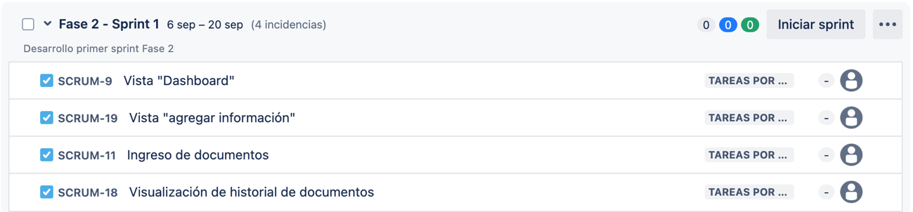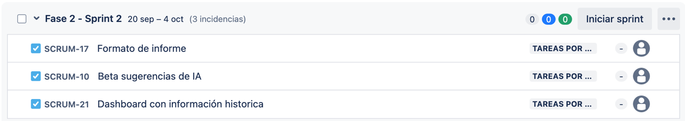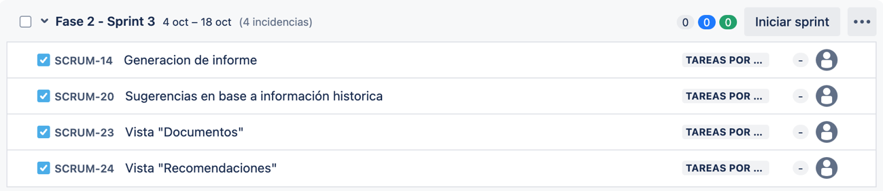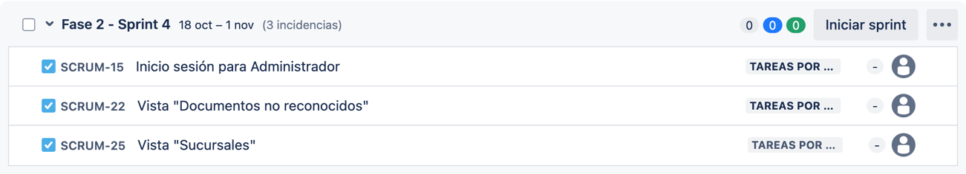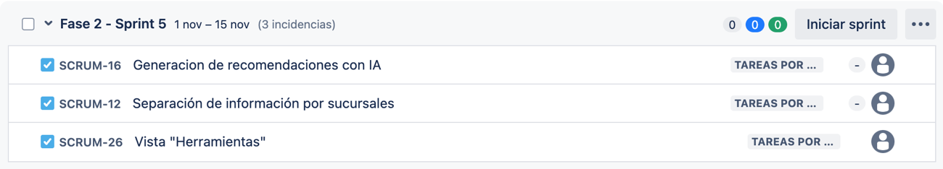

1. En caso de que el Proyecto APT sea grupal, en esta columna deben indicar el nombre de los responsables de cada tarea o actividad. Esto posteriormente permitirá diferenciar la evaluación por cada integrante.